**МИНИСТЕРСТВО НАУКИ И ВЫСШЕГО ОБРАЗОВАНИЯ РОССИЙСКОЙ ФЕДЕРАЦИИ**

Федеральное государственное бюджетное образовательное учреждение

высшего образования

**«Сибирский государственный университет науки и технологий**

**имени академика М.Ф. Решетнева»**

институт заочного обучения

институт/ факультет/ подразделение

ИУС

кафедра

**Отчёт по лабораторная работа №6**

По дисциплине Технология программирования

Выполнил студент группы БИМВ 23-01

Очно-заочной формы обучения

Сибгатулин Р.Р.

Руководитель:

_____________________

Дата сдачи: ______ ___________________ 2025 г.

Дата защиты: ______ ___________________ 2025 г.

Оценка: _________________________ __________________________

(подпись руководителя)

Красноярск 2025 г.

**Цель лабораторной работы:** изучение свойств основных компонентов визуальной библиотеки, принципов и средств событийно-управляемого программирования.

**Индивидуальные задания**

**Дано:** **А, B, С** – Написать программу, имитирующую движение абсолютно упругого тела по биллиардной доске без луз в условиях отсутствия трения. Скорость движения должна редактироваться интерактивно в интервале от 1 до 100.

Результат контрольных примеров:

Контрольный пример 1 (рис. 1):

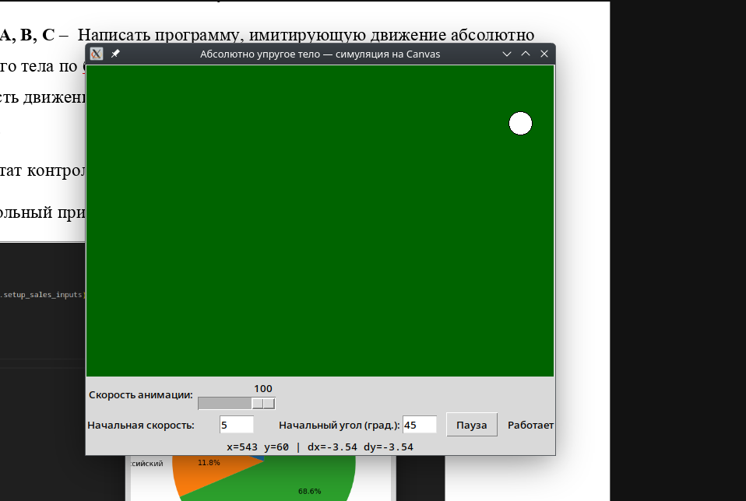

Рисунок 1 – контрольный пример 1

**Вывод:** изучил свойства основных компонентов визуальной библиотеки, принципов и средств событийно-управляемого программирования.

**Контрольные вопросы**

### **1. Составьте протокол работы фрагмента программы.**

* Опишите **пошагово**, что происходит в программе на конкретном тестовом примере.
* Укажите исходные данные (значения переменных).
* Для каждой операции опишите:
* что именно выполняется (например, чтение данных, вычисление, проверка условия),
* промежуточные результаты,
* итоговые результаты.
* Опишите вывод программы и завершение работы.

**Пример:**

* Ввод: A=2, B=0, C=-2
* Вычисление дискриминанта: D = B² - 4*A*C = 0² - 4*2*(-2) = 16
* Проверка D < 0: не выполняется
* Проверка D = 0: не выполняется
* Вычисление корней: X1 = (-B + √D) / (2*A) = 2, X2 = (-B - √D) / (2*A) = -2
* Вывод результатов: X1=2, X2=-2
* Ожидание нажатия Enter
* Завершение работы программы

### **2. Опишите функциональное назначение исследованного фрагмента программы.**

* Кратко сформулируйте, какую задачу решает данный фрагмент.
* Например: "Фрагмент программы предназначен для решения квадратного уравнения методом вычисления дискриминанта и определения корней."

### **3. Опишите функциональное назначение указанного преподавателем компонента, используемого в программе, его атрибуты и методы, определяющие реакцию на типовые события.**

* Назовите компонент (например, кнопка Button, поле ввода TextBox, метка Label и т.п.).
* Опишите, для чего он используется в программе (например, кнопка — для запуска расчёта).
* Перечислите основные атрибуты (свойства), например:
* Text — текст на кнопке,
* Enabled — доступность,
* Visible — видимость.
* Опишите методы или обработчики событий, которые используются, например:
* OnClick — действие при нажатии кнопки,
* OnChange — реакция на изменение текста.

### **4. Исследуйте программу на предмет неточностей, ошибок, неудобства интерфейса, неоптимальности работы и т.д. Сформулируйте предложения по улучшению программы. По согласованию с преподавателем внесите соответствующие изменения.**

* Проверьте корректность вычислений и логики.
* Найдите возможные ошибки (например, деление на ноль, неверная обработка крайних случаев).
* Оцените удобство интерфейса (понятность, удобство управления, информативность сообщений).
* Подумайте, где можно повысить производительность или упростить код.
* Предложите улучшения, например:
* добавить обработку исключений,
* улучшить интерфейс (цвета, подсказки),
* добавить проверку корректности ввода,
* расширить функциональность (например, комплексные корни).